
2014 yılında kurulan "Mimari, Yapı, Tasarım-Proje" firması, gerek proje geliştirme, gerek şehir planlama, mimari ve tasarım alanlarında geniş bir tecrübeye sahiptir.
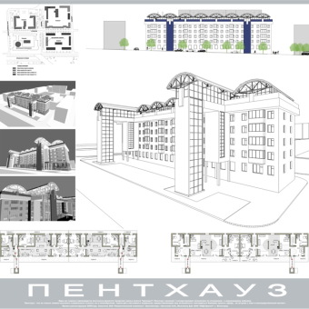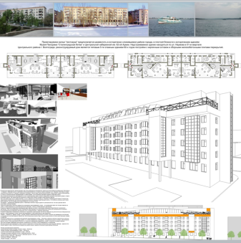
Müşteri talebi üzerine şirketimiz, birbirine bağlı ve birbirini tamamlayan mimari tasarım türlerini (şehir planlama, yeni inşaat, imar, restorasyon, iç ve dış tasarım, peyzaj tasarımı) içine alan kapsamlı tasarım çözümleri sunmaktadır.
Kapsamlı bilgi hazinemiz ve belirli faaliyet alanlarına doğru odaklanmamız sayesinde Müşterimiz, istediği herhangi bir hizmeti en iyi bir şekilde yapacağımızdan emin olabilir.
Firmamızın ana görevi, Müşterimizin hayal ettiği projeyi hiç beklemediği çözümlerle geliştirmektir. Bu, sürekli çalışma ve fikir arayışıdır: kendi içinde, ofiste, sokakta, parkta, otobüste, uykuda. Göz kamaştırıcı fikirden daha ziyade bilinci değiştiren, çevreyi güzelleştiren, harekete geçirten, sevindiren, şaşırtan, düşündüren bir fikirdir. %99.9 başarılı bir fikir, çünkü ideal bir çözüm yoktur.
Verimli teknolojiler sayesinde uygun bir fiyata yüksek kaliteli hizmet sunuyoruz. İnternet imkanlarını kullanarak her zaman uzaktan çalışmaya hazırız.
Bizi başka firmalardan farklı yapan özellik, sürekli bilgi hazinemizin genişletilmesi, inşaat alanındaki bütün mühendislik sistemlerinin ayarlanması ile birlikte tasarım çalışmalarının kontrolü ve kalite güvencesidir.
Müşterimize kar getirmek, ona konfor ve rahatlık vermek, ayrıca yaşam kalitesini arttırmakla gurur duyuyoruz.

